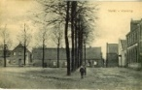
(25) Herinrichting Markt Vlodrop
De Markt in Vlodrop wordt vernieuwd, maar hoe?” Wekelijks wat oude kiekjes van de markt (Plats). Inhoudelijke Info: Projectleider van de gemeente Roerdalen, Dhr. Jo Claassen (0475) 538888, via email: herinrichting@roerdalen.nl Plangroep Heggen, die door de gemeente is ingehuurd om zowel de werkgroep als ook de gemeente te ondersteunen, komt einde september met een uitgewerkt plan a.d.h v. de reeds gevoerde besprekingen. Het plan is zeker nog niet definitief. Daarom is het nu ook nog niet mogelijk om meer duidelijkheid te verschaffen. Dit zal rond okt. / nov. zeker wel het geval zijn. Het dorp krijgt dan ook concrete tekeningen te zien. 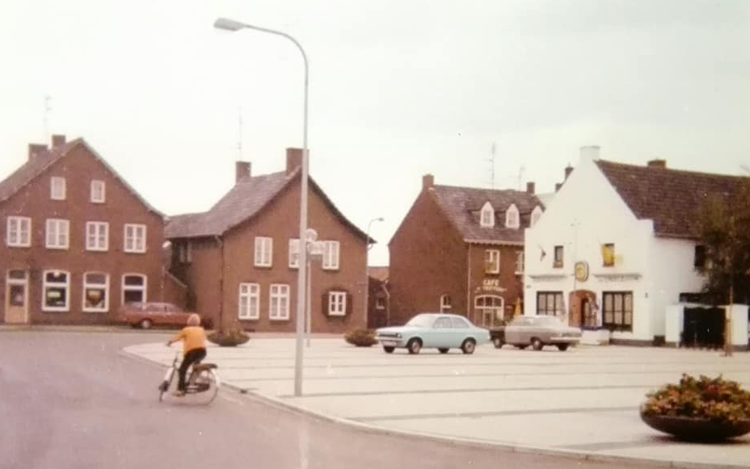
Foto: Jaar ? Café Jeurissen was er nog. Naast De Lindeboom nog geen huizen. Ik plaats deze foto nu niet ‘zomaar’. Enkele mensen benaderden me met de opmerking, dat ze nu wel genoeg hadden van die oude kiekjes….. Ik kan echter nog geen ‘nieuw’ kiekje plaatsen, omdat dit er nog niet is. Ook een definitief plan is er nog niet. Dit oude kiekje was echter al een beetje de tijd vooruit! Deze foto uit het verleden geeft wél al globaal aan waar het met de nieuwe Markt waarschijnlijk naar toe gaat. Het evenementengedeelte van de Markt zal waarschijnlijk aan de zijde van de Lindeboom komen te liggen omdat de weg (waarschijnlijk) zal opschuiven richting Bergerweg. Dit om de onoverzichtelijke bocht bij de Lindeboom eruit te halen. De weg over de Markt zal globaal tussen De huizen; Bergerweg 2 (Kluswinkel) en 4, en Markt 10 en 11 (Willemsen) komen te liggen. Hij zal vandaaruit (weer waarschijnlijk volgens de huidige niet definitieve plannen) wat schuin over het huidige plein naar het voormalige gemeentehuis lopen. Achter het gemeentehuis weer wat naar rechts (rand huidige grasveld), zodat er vanaf Pleunis / katoos t/m café de Prins wat meer trottoirruimte komt. Op deze wijze wordt ook de flauwe bocht bij Kerkstraat 4 (tandarts) wat overzichtelijker. Het huidige grasveld en de huidige parkeerplaats achter het gemeentehuis zal, met aandacht voor groen, voornamelijk parkeerplaats worden.

